**Modne marynarki damskie**

**<strong>Modne marynarki damskie</strong> powinny znaleźć się w każdej kobiecej szafie. Sprawdź dlaczego!**

**Modne marynarki damskie**

Marynarki do niedawna były ikoną męskiej garderoby. To zazwyczaj tylko panowie nosili je na specjalne okazje, ale również na co dzień. Kilka lat temu zmieniło się jednak i **modne marynarki damskie** zaczęły zostać noszone także przez kobiety. Dzisiaj możemy przebierać w różnego rodzaju modelach, zaczynając na jednorzędowych, kończąc na tych wykonanych z mniej formalnych materiałów. Chcecie wiedzieć nieco więcej na ten temat? Zachęcamy do przeczytania naszego dzisiejszego artykułu!

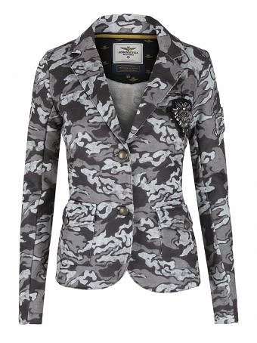

*Modne marynarki damskie* to przede wszystkim te, w których czujemy się komfortowo. W obecnym sezonie królują modele w różnego rodzaju wzory, głównie kraty. Nigdy z trendów nie wyjdą te, które są klasyczne - jedno lub dwurzędowe. Są one ikoną kobiecej elegancji, która jest wybierana zarówno na szykowne spotkania biznesowe, jak i codzienne wyjście na miasto. Mogą stanowić podstawę właściwie każdej stylizacji - ograniczeniem jest jedynie nasza wyobraźnia.

**Kupisz je w Visciola Fashion!**

[Modne marynarki damskie](https://www.visciolafashion.com/marynarki-i-zakiety,c24.html) dostępne są w sklepie Visciola Fashion. Zapraszamy serdecznie do zapoznania się z naszą ofertą i wybrania odpowiedniego modelu dla siebie! Do zobaczenia!